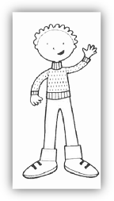
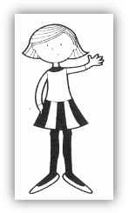
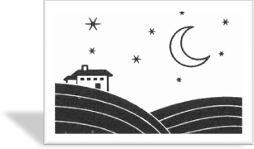

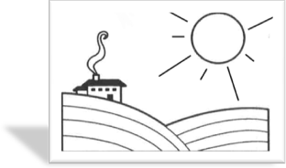



Name:______________________________________ Grade:______
Docentes: Ana Lagrega – Leticia Gómez
Grupos: 1°1 – 1°2 – 1°3 – 1°4 – 1°5 – 1°6
Une las frases con las imágenes.

- Good Evening
- Goodbye
- Good Morning
- Hi
- Good Night
- Hello
- Bye
- Good Afternoon
- Bye-bye

